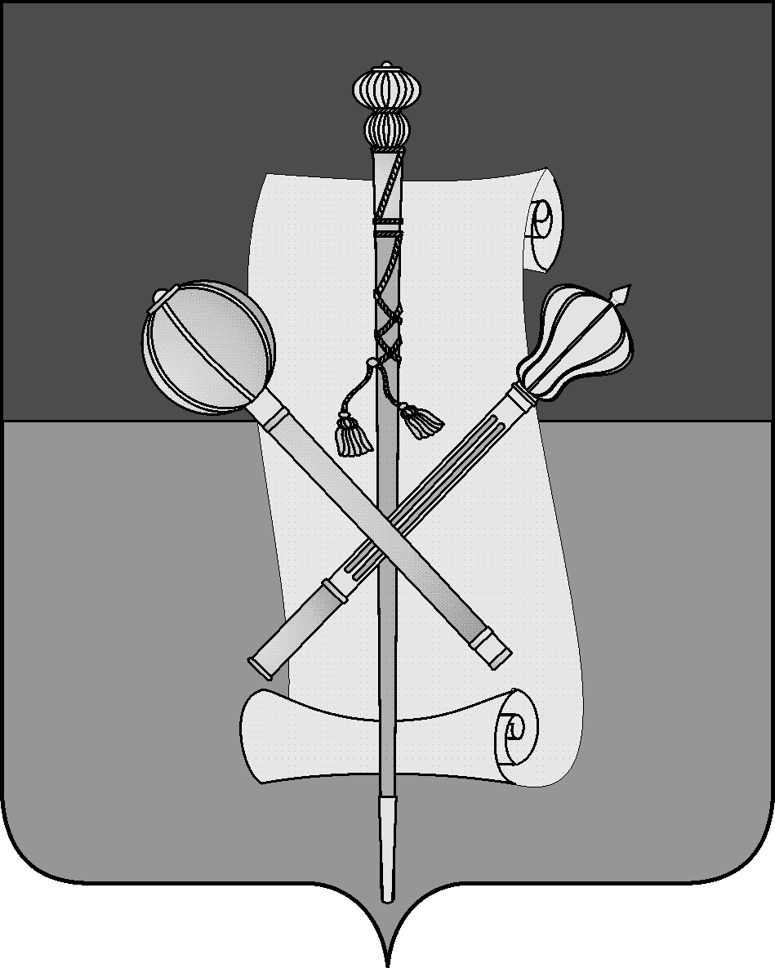

ПРОЕКТ

СОВЕТ МУНИЦИПАЛЬНОГО ОБРАЗОВАНИЯ
БРЮХОВЕЦКИЙ РАЙОН

РЕШЕНИЕ
от ______________ | № _______
ст-ца Брюховецкая

О внесении изменений в решение Совета муниципального

образования Брюховецкий район от 28 мая 2015 года № 468
«О порядке проведения конкурса по отбору кандидатур на должность
главы муниципального образования Брюховецкий район»

В соответствии с постановлением Правительства Российской Федерации от 7 февраля 2024 года № 132 «Об утверждении Правил допуска должностных лиц и граждан Российской Федерации к государственной тайне» и Законом Краснодарского края от 7 июня 2004 года № 717-КЗ «О местном самоуправлении в Краснодарском крае» Совет муниципального образования Брюховецкий район решил:

1. Внести в приложение к решению Совета муниципального образования Брюховецкий район от 28 мая 2015 года № 468 «О порядке проведения конкурса по отбору кандидатур на должность главы муниципального образования Брюховецкий район» следующие изменения:

1) в пункте 1.3 раздела 1 слова «главой администрации (губернатором)» заменить словом «Губернатором»;

2) подпункт 11 пункта 4.1 раздела 4 изложить в следующей редакции:
«11) формы 2 и 4 учетной документации, являющейся приложением к Правилам допуска должностных лиц и граждан Российской Федерации к государственной тайне, утвержденным постановлением Правительства Российской Федерации от 7 февраля 2024 года № 132 «Об утверждении Правил допуска должностных лиц и граждан Российской Федерации к государственной тайне»;».
2. Настоящее решение подлежит официальному опубликованию и размещению на официальном сайте администрации муниципального образования Брюховецкий район в информационно-телекоммуникационной сети «Интернет» и сетевом издании «ВЕСТНИК-ИНФО».
3. Решение вступает в силу со дня его официального опубликования.

Глава муниципального образования
Брюховецкий район С.В. Ганжа

Председатель Совета
муниципального образования
Брюховецкий район В.В. Кошелев

ПОЯСНИТЕЛЬНАЯ ЗАПИСКА
к решению Совета муниципального образования Брюховецкий район

«О внесении изменений в решение Совета муниципального образования
Брюховецкий район от 28 мая 2015 года № 468 «О порядке проведения
конкурса по отбору кандидатур на должность главы муниципального
образования Брюховецкий район»

Проект решения «О внесении изменения в решение Совета муниципального образования Брюховецкий район от 28 мая 2015 года № 468 «О порядке проведения конкурса по отбору кандидатур на должность главы муниципального образования Брюховецкий район» вносится в связи с утверждением Постановления Правительства Российской Федерации от 7 февраля 2024 года № 132 «Об утверждении Правил допуска должностных лиц и граждан Российской Федерации к государственной тайне». Данным постановлением утверждены новые правила прохождения допуска должностных лиц и граждан к гостайне.
В целях приведения в соответствие с требованиями прохождения допуска к гостайне, предлагается изменить подпункт 11 пункта 4.1. раздела 4 при предоставлении перечня документов участниками конкурса.
Принятие данного проекта решения не потребует отмены ранее принятых решений Совета муниципального образования Брюховецкий район и выделение
дополнительных средств из местного бюджета.

Глава муниципального образования
Брюховецкий район С.В. Ганжа

